附件2
市场采购贸易方式基本情况简介

一、市场采购贸易方式概念
市场采购贸易方式是指由符合条件的经营者在经国家商务主管部门认定的市场集聚区内采购的、单票报关单商品货值15万（含15万）美元以下、并在采购地办理出口商品通关手续的贸易方式。
二、特点
市场采购贸易方式为专业市场“多品种、多批次、小批量”外贸交易创设，“市场采购”贸易仅限于出口贸易，不含进口贸易，与一般贸易、跨境电商相比，具有主体范围更广、通关出口更快、外汇管理更活等特点，一是税收政策优势。市场经营户自营或委托市场采购贸易经营者以市场采购贸易方式出口的货物免征增值税。二是主体范围更广。不具备国际贸易能力的商户也可做外贸，这种新型的方式适合货商、采购商等中小商户。三是通关出口更快。实现通关便利化，允许组柜拼箱，实行简化归类申报，对超过十种以上商品的，可按“章”归类、单票报关单只需要列一种商品。四是外汇管理更活。跨境结算灵活，这种方式突破了“谁出口，谁收汇”的限制，允许多主体收汇，市场商户、委托代理公司、采购商均可收汇。鼓励市场采购贸易采用人民币结算，规避汇率风险和节省汇兑成本。
三、四川试点基本情况
2018年9月，国家发改委、商务部、海关总署等七部委正式批准在成都国际商贸城开展市场采购贸易方式试点。为推动试点工作在四川省落地落实，金牛区组建了成都市金牛区市场采购贸易服务中心，为金牛区人民政府直属正县级事业单位，设立了国际贸易服务大厅，着力实现信息咨询、检验检疫、业务办理等“一站式”采购贸易综合服务。
四、基本流程
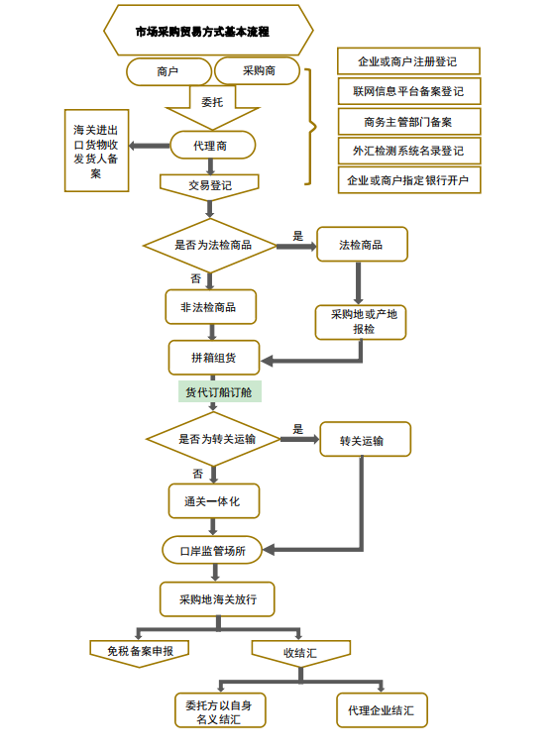

五、市场采购贸易出口优势产品参考目录
1.日用百货
2.机器，机械类制品附件
3.贱金属及其制品
4.家纺类织物
5.塑料橡胶类制品
6.服装类织物
7.皮、革类制品
8.木及木制品及编结品
9.精密仪器设备及配件
10.化学工业用品（危化品除外）
注：以上品类仅供参考，申报的特色产业并非只能是以上产业中的品类，各地根据自身实际情况进行申报。

